Дано:

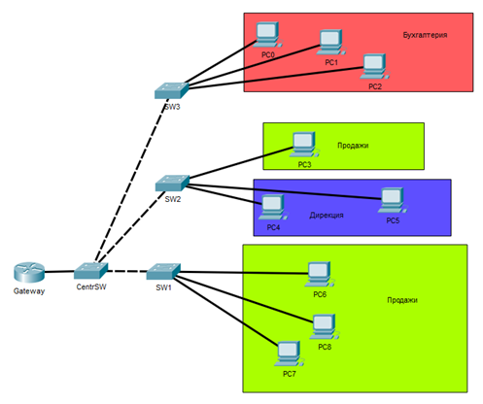

|  |  |  |  |  |
| --- | --- | --- | --- | --- |
| Бухгалтерия | подсеть | | 192.168.10.0 /24 | |
|  | шлюз | | 192.168.10.1 /24 | |
|  | ПК | | 192.168.10.2 - 192.168.10.254 /24 | |
| Продажи | подсеть | | 192.168.20.0 /24 | |
|  | шлюз | | 192.168.20.1 /24 | |
|  | ПК | | 192.168.20.2 - 192.168.20.254 /24 | |
| Дирекция | подсеть | | 192.168.30.0 /24 | |
|  | шлюз | | 192.168.30.1 /24 | |
|  | ПК | | 192.168.30.2 - 192.168.30.254 /24 | |
| Имя устройства | | Порт | | Название | | VLAN | |
| Access | Trunk |
| Gateway | | fe0/1 | | UpLink | |  |  |
|  | | fe0/0 | | CentrSW | |  | 10, 20, 30 |
| CentrSW | | fe0/1 | | Gateway | |  | 10, 20, 30 |
|  | | fe0/2 | | SW1 | |  | 20 |
|  | | fe0/3 | | SW2 | |  | 20, 30 |
|  | | fe0/4 | | SW3 | |  | 10 |
|  | | fe0/5 - fe0/24 | | off | |  |  |
| SW3 | | fe0/2 - fe0/24 | | Бухгалтерия | | 10 |  |
|  | | fe0/1 | | CentrSW | |  | 10 |
| SW2 | | fe0/16 - fe0/24 | | Продажи | | 20 |  |
|  | | fe0/2 - fe0/15 | | Дирекция | | 30 |  |
|  | | fe0/1 | | CentrSW | |  | 20, 30 |
| SW1 | | fe0/2 - fe0/24 | | Продажи | | 20 |  |
|  | | fe0/1 | | CentrSW | |  | 20 |

Сделано:

